INSTRUKCJA BEZPIECZNEGO UŻYTKOWANIA ŚRODKÓW OCHRONY INDYWIDUALNEJ CHRONIĄCYCH PRZED CZYNNIKAMI BIOLOGICZNYMI (maski/rękawice) oraz HIGIENY RĄK
I. Kolejność zakładania środków ochrony indywidulanej.
- Maska wielorazowa lub jednorazowa:
- Zwiąż tasiemki lub umieść gumki na potylicy i szyi;
- Dopasuj elastyczny pasek do grzbietu nosa;
- Maska powinna przylegać do twarzy i pod brodą;
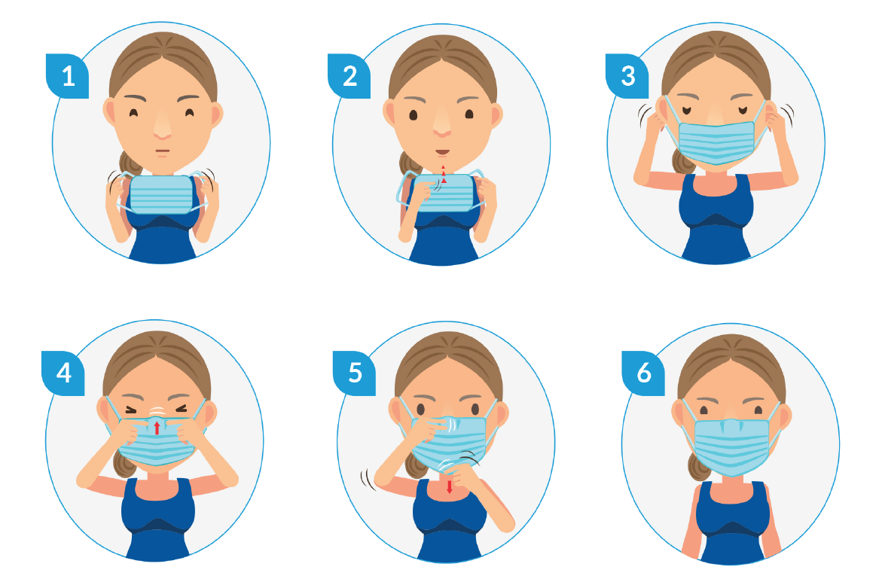
- Przyłbica.
- Dopiero po założeniu maski a następnie przyłbicy załóż rękawice jednorazowe.
II. Zasady pracy w masce.
- Podczas używania unikaj dotykania maski.
- Wymień maskę na nową, gdy tylko poczujesz, że stała się wilgotna.
- Po każdym dotknięciu zużytej maski, umyj lub zdezynfekuj ręce.
- Nie używaj ponownie masek jednorazowego użytku.
- Pierz regularnie maski wielorazowe w temperaturze minimum 60 st. C.
III. Kolejność zdejmowania środków ochrony indywidualnej.
- Rękawice – UWAGA!! Zewnętrzna powierzchnia rękawic jest skażona!
- Ręką w rękawicy chwyć drugą rękawicę od zewnątrz i ściągnij ją, wywracając na drugą stronę;
- Zdjęta rękawica pozostaje w drugiej ręce (ubranej w rękawicę);
- Zdejmij drugą rękawicę, wsuwając pod nią palec na wysokości nadgarstka i ściągnij tak, aby wywrócić ją na drugą stronę i naciągnąć na pierwszą rękawicę;
- Wrzuć rękawice do kosza na śmieci przeznaczonego na odpady skażone ;
- Uwaga jeżeli ręce uległy skażeniu, umyj je lub zdezynfekuj po przejściu do następnego etapu (czyli zdjęcia maski);
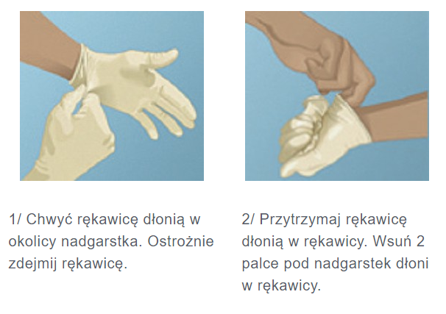
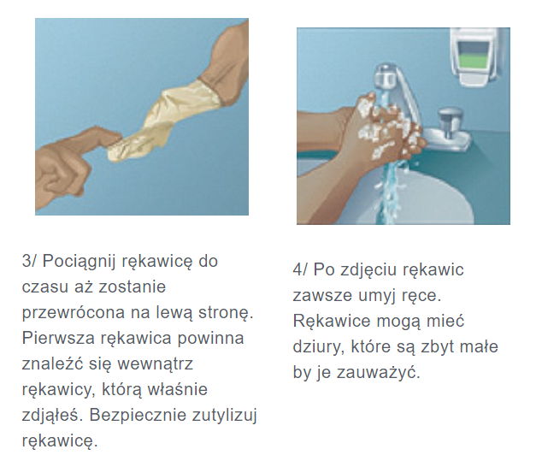
- Przyłbica – Zewnętrza powierzchnia przyłbicy jest skażona!
- Zdejmij, chwytając za opaskę na głowę lub nauszniki;
- Umieść w pojemniku na przedmiotu przeznaczone do dezynfekcji lub wrzuć do odpowiedniego kosza na śmieci;
- Umyj ręce;
- Maska – zewnętrzna powierzchnia maski jest skażona !
- Chwyć najpierw za dolne, a potem górne tasiemki lub gumki i zdejmij maskę;
- Wrzuć do odpowiedniego pojemnika;
- Umyj ręce.
IV. Utylizacja środków ochrony indywidualnej chroniących przed czynnikami biologicznymi.
- Zużyte środki ochrony indywidualnej zaleca się wyrzucać do jednego wyznaczonego kosza z pokrywką.
V. Higiena rąk.
- Zaleca się mycie rąk wodą z mydłem lub dezynfekcję skóry rąk środkiem na bazie alkoholu.
- W przypadku zanieczyszczenia skóry rąk materiałem biologicznym w sposób widoczny ręce należy umyć wodą z mydłem (sama dezynfekcja środkiem odkażającym nie jest w takim przypadku zalecana).
- Powinno się dokonywać dekontaminacji rąk po kontakcie z materiałem biologicznym, przed włożeniem i po zdjęciu środków ochrony indywidualnej, po dotykaniu skażonej (lub podejrzewanej o skażenie) powierzchni.
- Dekontaminację należy przeprowadzić zgodnie ze standardową procedurą umożliwiającą oczyszczenie całej powierzchni rąk. W razie braku kranów bezdotykowych należy po umyciu rąk zakręcić kran poprzez jednorazowy ręcznik.

